Dokumenti i arkitekturës së softuerit (SAD)
eShëndeti Kosova – Platformë për shkëmbimin e sigurt të të dhënave të pacientëve ndërmjet spitaleve në Kosovë

- Përmbledhja e produktit

  - Vizioni
eShëndeti Kosova është një sistem që implementohet në të gjitha institucionet shëndetësore publike të Kosovës. Pacientët regjistrohen në sistem përmes numrit të tyre personal dhe me të dhënat e tyre krijohet një dosje shëndetësore përkatëse për secilin. Në çfarë do institucioni që paraqitet pacienti, mjeku i autorizuar mund të shoh se në cilat spitale dhe QKMF është kontrolluar pacienti, si dhe diagnozat që janë vendosur, terapia e dhënë dhe rezultatet e analizave. Pacienti i jep autorizim institucioneve për qasjen në dosjen e tij dhe sistemi regjistron çdo hapje të dosjes.
Aktualisht në Kosovë nuk ka një sistem të përbashkët të institucioneve shëndetësore që ruajnë të dhënat e pacientëve. Kur pacienti takohet me një mjek tjetër, p.sh. për një rengen ose një kontroll te specialisti, pyetet për analizat, terapit dhe konsultën me mjekun paraprak. Pacienti duhet të sjellë letrat e vjetra ose të mbajë mend vetë rezultatet, terapitë dhe udhëzimet që janë dhënë. Ka raste ku letrat humbasin dhe emri i saktë apo doza e terapisë harrohet, problem që shkaktohet pasi që mjeku nuk e ka pamjen e plotë të gjendjes së pacientit. Si pasojë, analizat dhe kontrollat përsëriten ndërsa informatat e rëndësishme si alergjitë dhe terapia aktuale mund të mungojnë në momentet më kritike sidomos në urgjencë.
eShëndeti Kosova e zgjidh këtë problem: çdo analizë, terapi, diagnozë dhe udhëzim i mjekut ruhet në sistem që nga momenti kur jepet. Edhe pse pacienti është paraqitur tek një mjek apo institucion tjetër përmes sistemit mjeku e sheh menjëherë çfarë ka kryer pacienti, ku ka qenë dhe si e ka gjendjen pa pasur nevojë te flas me pacientin apo të kërkojë letra. Vizioni i sistemit është që historiku shëndetësor i pacientit të jetë i disponueshëm kudo që ai trajtohet, në mënyrë të sigurt dhe nën kontrollin e tij , sipas modelit të dosjes elektronike të pacientit që përdoret në Zvicër.

1.2 Palët e interesuara
Pala | Interesi
Pacienti | Historiku i plotë i disponueshëm në çdo institucion; kontroll mbi kush e sheh dosjen; pasqyrë e qasjeve
Mjeku | Qasje e shpejtë në historikun, diagnozat, terapinë, alergjitë dhe analizat; kontakt me mjekët që e kanë trajtuar pacientin më parë
Laboranti | Regjistrim i thjeshtë i rezultateve; shënim automatik i vlerave jashtë kufijve
Administratori | Menaxhimi i institucioneve dhe i mjekëve; mbikëqyrja e qasjeve
Institucionet shëndetsore | Më pak kontrolle të përsëritura; bashkëpunim më i mirë me institucionet e tjera
Ministria e Shëndetësisë | Sistem i unifikuar kombëtar; mbrojtje e të dhënave të ndjeshme; ulje e kostove

  - Tregu i synuar
Tregu i synuar janë institucionet shëndetësore publike në Kosovë: Qendra Klinike Universitare, spitalet rajonale dhe Qendrat Kryesore të Mjekësisë Familjare (QKMF) në komuna. Përdoruesit e drejtpërdrejtë janë mjekët, laborantët, administratorët dhe pacientët.

- Stili arkitekturor
Sistemi përdor stilin arkitekturor shtresor (layered) me tri shtresa. Ka rregull të varësisë ku çdo shtresë thërret vetëm shtresën poshtë saj.
Shtresa | Përgjegjësia | Teknologjia
Presentation | Praon kërkesat e përdoruesit, i validon dhe shfaq rezultatet | Faqet React (Vite) dhe kontrollerët e Laravel REST API
Buisness | Rregullat e biznesit të çdo moduli dhe bashkëpunimi ndërmjet moduleve | Klasat Service të Laravel (Facade), Observer, Strategy
Data | Ruajtja dhe leximi i të dhënave | Modelet Eloquent, repozitorët, MySQL

  - Pse stili shtresor i shërben produktit

- Ndarja e qartë e përgjegjësive: ndërfaqja, rregullat mjekësore dhe të dhënat ndryshojnë për arsye të ndryshme dhe mund të ndryshohen veç e veç.
- Siguria: të gjitha kërkesat kalojnë nëpër shtresën e logjikës së biznesit, ku kontrollohet autorizimi para çfo qasjeje në të dhënat mjekësore. Prezantimi nuk mund t’i lexojë të dhënat drejtpërdrejt.
- Puna në ekip: çdo anëtare zhvillon modulin e saj në të tria shtresat, ndërsa skeleti i shtresave është i përbashkët
- Përshtatja me teknologjinë: Laravel REST API dhe React ndahen natyrshëm në kontrollerë, shërbime dhe modele
- Testueshmëria dhe ndryshueshmëria: logjika e biznesit testohet pa ndërfaqe dhe pa bazë të dhënash reale.

  - Vendi i çdo moduli në stil
Çdo modul është një funksionalitet që kalon nëpër të tria shtresat.

Moduli | Presentation | Business | Data
Historiku klink | historikuKlinik/ HistorikuController, DosjaPage | historikuKlinik/ HistorikuKlinikService | historikuKlinik/Vizita, Diagnoza, Terapia, Alergjia, VizitaRepository
Analizat laboratorike | analizat/ AnalizatController. AnalizatPage | analizat/ AnalizatService, RezultatObserver | analizat/ Analiza, AnalizaRepository
Autorizimet dhe qasja | autorizimet/ AutorizimetController, AutorizimetPage | shared/ Pacienti, Mjeku, Institucioni | shared/ modelet e përbashkëta, migrimet

  - Modelet e projektimit në arkitekturë
Modeli | Përdorimi
Facade | Çdo modul ofron një klasë Service të vetme (HistorikKlinik Service, AnalizatService, AutorizimetService). Modulet e tjera dhe prezantimi e përdorin vetëm këtë klasë, prandaj detajet e brendshme të modulit mbeten të fshehura.
Observer | Kur regjistrohet një rezultat jashtë kufijve. AnalizatService njofton vëzhguesit e regjistruar (NjoftimiObserver), të cilët i dërgojnë njoftim mjekut. Moduli i analizave nuk varet nga mënyra e njoftimit.
Strategy | Rregullat e qasjes ndryshojnë sipas llojit: qasje e zakonshme (kërkon autorizim aktiv) dhe qasje emergjente (kërkon arsye). QasjaStratedy lejon ndërrimin e rregullave pa ndryshuar pjesën tjetër të modulit.

- Modelet arkitekturore
  - Modeli dinamik: diagramet e sekuencës
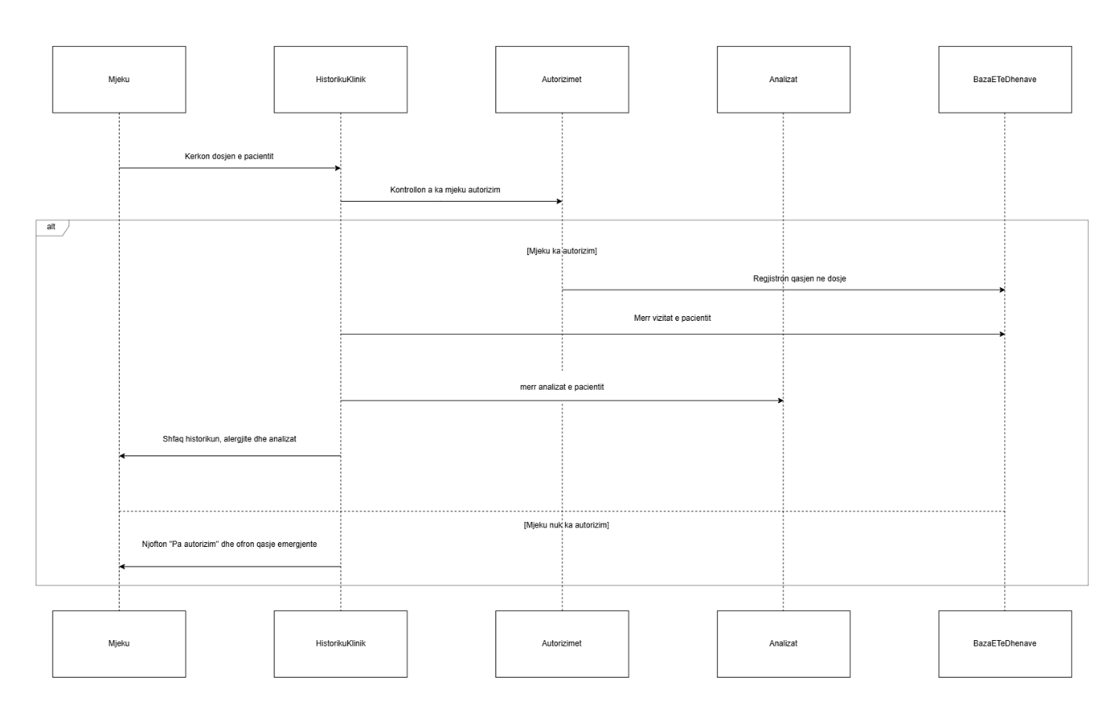
Figura 2: Hapja e dosjes së pacientit (Historiku klinik, Autorizimet dhe qasja, Analizat laboratorike)
Figura 2 tregon çka ndodh kur mjeku kërkon dosjen e një pacienti. Moduli Historiku klinik së pari e pyet modulin Autorizimet nëse mjeku ka autorizim. Nëse ka, moduli Autorizimet e regjistron qasjen, ndërsa Historiku klinik merr vizitat e pacientit nga baza e të dhënave dhe analizat nga moduli Analizat, dhe ia shfaq mjekut historikun, allergjitë dhe analizat. Nëse mjeku nuk ka autorizim, dosja nuk hapet dhe mjekut i ofrohet qasje emergjente. Në diagram bashkëpunojnë tre modulet.

